PRECISAMOS FALAR SOBRE ORÇAMENTO DA UNIRIO!

O orçamento brasileiro tem caráter autorizativo, ou seja, o que fica estabelecido na Lei Orçamentária Anual é uma previsão, de forma que podem ser acrescidas por meio da concessão de créditos adicionais ou contingenciadas por frustração de receita e/ou para atingir a estipulada meta de resultado primário. (MATTOS, 2018, p.42). O Quadro de Detalhamento de Despesas (QDD) da nossa Universidade também tem esse caráter de previsão. Isto não o faz, todavia, menos importante. Todo e qualquer planejamento de ação na universidade depende dos recursos financeiros mínimos para a sua execução. Ademais, é por meio do QDD que a instituição informa como gastará os recursos direcionados, quais são suas prioridades e principais obrigações financeiras. Mesmo quanto ao recurso que pertence a uma rubrica específica, como a Assistência Estudantil, não está definida as formas do gasto. O planejamento do orçamento da Universidade é um dos determinantes de sua existência como tal.
A universidade tem relativa autonomia para definir os gastos discricionários do orçamento que lhe é direcionado, a saber: gastos com manutenção (outras despesas correntes ou custeio) e gastos com investimentos (investimentos ou capital).
No gráfico abaixo, a gente observa a quantidade de recursos para manutenção (bolsas, contas de consumo, contratos terceirizados) que a universidade recebeu nos últimos anos. Notem que desde 2016, os recursos têm diminuído, de modo que a previsão de 2021, embora maior que de 2020, ainda não alcança os valores de 2016.

Fonte: QDDs 2016 a 2021, UNIRIO.
O cenário é ainda mais catastrófico quando vemos os recursos previstos para investimentos (obras, maquinário). Lembramos que o orçamento de investimentos é fundamental para Universidade, pois consiste em gastos com compra de equipamentos, construção de novos espaços e garante a nós a expansão e melhor viabilização das atividades de ensino, pesquisa e extensão.

Fonte: QDDs 2016 a 2021, UNIRIO.
No ano de 2021 foi informado à comunidade acadêmica que o orçamento de Investimentos está zerado. Pela primeira vez na história vivemos o corte total destes recursos, que já apresentava queda brutal nos últimos 5 anos.
Diante de cenário tão dantesco, o que tem feito a Unirio no planejamento de suas ações e na indicação de prioridades? Algumas ações mantêm sua previsão orçamentária intacta (nem para mais nem para menos) no decorrer dos anos, como é o caso das Bolsas de Desenvolvimento acadêmico e as Bolsas pagas com recurso PNAES. Com alta demanda por assistência estudantil, porque estes recursos permanecem estagnados?
DESCRIÇÃO | 2016 | 2017 | 2018 | 2019 | 2020 | 2021
Bolsa Monitoria | R$ 1.760.000,00 | R$ 1.760.000,00 | R$ 1.840.000,00 | R$ 1.840.000,00 | R$ 1.840.000,00 | R$ 1.840.000,00
Bolsa PROTES - Tutoria Especial para Graduação | R$ 240.000,00 | R$ 240.000,00 | R$ 132.000,00 | R$ 132.000,00 | R$ 132.000,00 | R$ 132.000,00
Bolsa PET | R$ 96.000,00 | R$ 96.000,00 | R$ 96.000,00 | R$ 96.000,00 | R$ 96.000,00 | R$ 96.000,00
Bolsa PRADIG | R$ 200.000,00 | R$ 200.000,00 | R$ 220.000,00 | R$ 220.000,00 | R$ 220.000,00 | R$ 220.000,00
Bolsa Programa Território e Trabalho | R$ 168.000,00 | R$ 168.000,00 | R$ 168.000,00 | R$ 168.000,00 | R$ 168.000,00 | R$ 168.000,00
Bolsa MARCA - Mobilidade Acadêmica | R$ 48.000,00 | R$ 48.000,00 | R$ 48.000,00 | R$ 48.000,00 | R$ 48.000,00 | R$ 48.000,00
Bolsa Iniciação Científica | R$ 1.440.000,00 | R$ 1.492.800,00 | R$ 1.492.800,00 | R$ 1.492.800,00 | R$ 1.492.800,00 | R$ 1.492.800,00
Bolsa Extensão (PIBEX) | R$ 880.000,00 | R$ 880.000,00 | R$ 880.000,00 | R$ 880.000,00 | R$ 880.000,00 | R$ 880.000,00
PIBCUL Programa Institucional de Bolsas de Cultura | R$ 160.000,00 | R$ 160.000,00 | R$ 160.000,00 | R$ 160.000,00 | R$ 160.000,00 | R$ 160.000,00
Fonte: QDDs 2016 a 2021, UNIRIO.

Como vemos as bolsas PNAES apresentam os mesmos valores desde 2016. Estas são fundamentais para permanência de estudantes cotistas e de baixa renda.

DESCRIÇÃO | 2016 | 2017 | 2018 | 2019 | 2020 | 2021
PNAES Bolsa Incentivo Acadêmico BIA | R$ 2.460.000,00 | R$ 2.460.000,00 | R$ 2.460.000,00 | R$ 2.460.000,00 | R$ 2.460.000,00 | R$ 2.460.000,00
PNAES Bolsa Auxílio Moradia AM | R$ 432.000,00 | R$ 432.000,00 | R$ 432.000,00 | R$ 432.000,00 | R$ 432.000,00 | R$ 432.000,00
PNAES Bolsa Auxílio Alimentação AA | R$ 1.656.000,00 | R$ 1.656.000,00 | R$ 1.656.000,00 | R$ 1.656.000,00 | R$ 1.656.000,00 | R$ 1.656.000,00
Fonte: QDDs 2016 a 2021, UNIRIO.

As contas de consumo, no entanto, experimentaram variação nos últimos anos. Gostaríamos de chamar atenção para duas dela. Primeiramente a de energia elétrica. Mesmo estando em trabalho remoto e com a universidade sem atividades já a meio ano a previsão de gasto com energia elétrica subiu 33%.

Fonte: QDDs 2016 a 2021, UNIRIO.

Em segundo lugar, a conta de água. Até 2019, a universidade previa o gasto de cerca de 350 mil reais com água. Desde o ano passado a previsão subiu para 840 mil. Um aumento de 139%! O que justifica esse gasto?

Fonte: QDDs 2016 a 2021, UNIRIO.

Já no campo da execução orçamentária, temos uma redução nos gastos da Universidade no último ano, bem como no HUGG
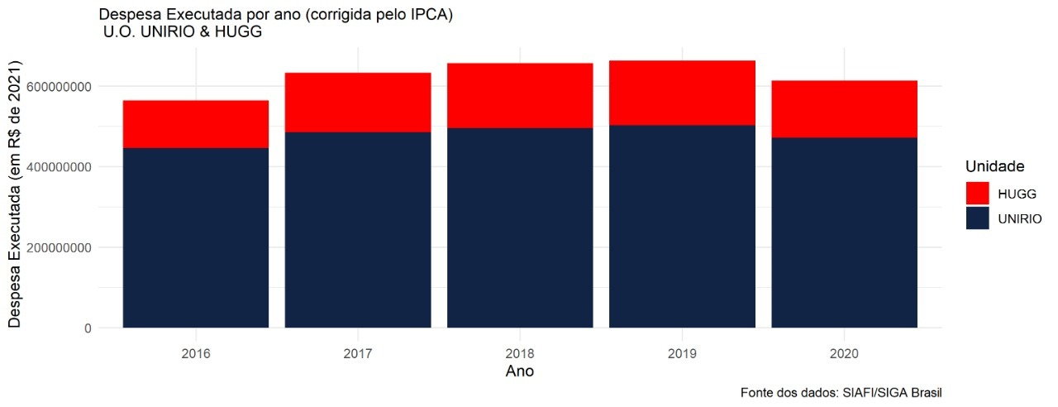
No último ano perdemos cerca de 30 milhões do nosso orçamento. O corte têm sido crescente e precisamos lutar para ampliação dos gastos para o funcionamento mínimo de nossas atividades, inclusive remotas.
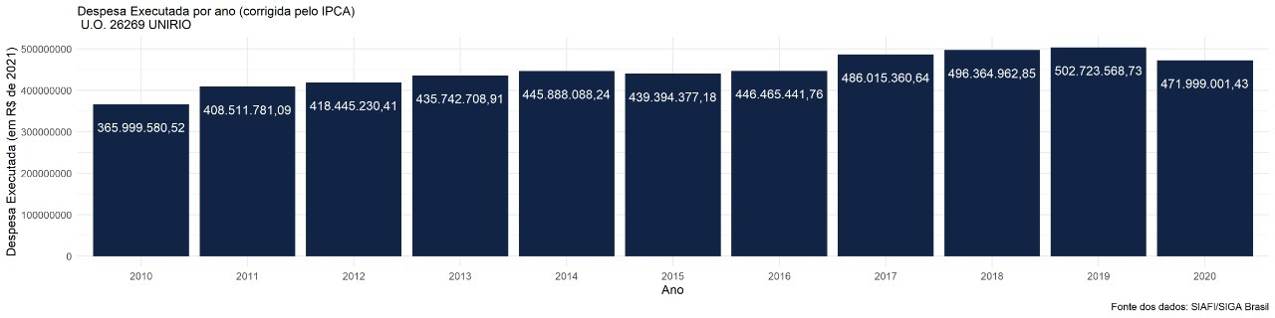

Os dados orçamentários nos evidenciam que este debate ainda está muito distante da comunidade acadêmica e deve ser democratizado. Não há, por exemplo, o hábito de contrapor o planejado ao executado, o que deixa a previsão orçamentária anual sem uma base concreta nas necessidades da instituição. Desta forma, deve haver clareza e transparência na apresentação dos dados (que são princípios constitucionais para o orçamento) e o planejamento anual deve ser discutido amplamente coma comunidade acadêmica.

